LUNETA

Luneta este un instrument optic alcatuit din mai multe lentile si prisme dispuse intr-un tub; ea serveste in astronomie, in topografie, in tehnica militara etc. la observarea obiectelor foarte indepartate. La aparitia si perfectionarea lunetei au contribuit multi inventataori ai epocii, mai ales ca instrumentul era deja cunoscut si utilizat, intr-o forma primitiva, in Olanda si Franta.

Incepand din secolul al XV-lea, lentilele de sticla, foarte imperfecte, erau folosite in mod curent pentru corectarea defectelor de vedere. Aberatiile puternice si calitatea proasta a sticlei au facut ca abia in primii ani ai secolului al XVII-lea constructorii olandezi sa-si indrepte atentia asupra instrumentelor optice care aveau drept scop marire imaginilor unor obiecte.

Luneta este destinată observării obiectelor foarte îndepărtate. De la oricare punct al unui astfel de obiect ajung la noi fascicule practic paralele.

Grosismentul lunetei:
Fiind vorba de un aparat ce furnizează imagini virtuale ale unor obiecte îndepărtate, luneta se caracterizează prin grosisment. Grosismentul este egal cu produsul dintre distanţa focală a obiectivului şi puterea ocularului. Se poate mări deci grosismentul mărind distanţa focală a obiectivului şi utilizând oculare cât mai convergente.
Luneta este un sistem optic ce constă dintr-o lentilă obiectiv (convergentă) şi una ocular (divergentă).
Prima lunetă a fost construită în Olanda la începutul anului 1600. Cel care a introdus folosirea lunetei în astronomie a fost Galileo Galilei. Cu luneta construită de el în anul 1609, savantul italian a descoperit munţii de pe Lună, natura stelară a Căii Lactee, patru sateliţi ai lui Jupiter, petele solare. Dar la apariţia şi perfecţionarea lunetei au contribuit mulţi inventatori ai epocii.
Luneta are în componenţă un tub în care se află un sistem optic numit obiectiv, care este orientat spre cer. Punând ochiul în spatele ocularului, observăm direct imaginea obţinută. În plus o putem fotografia sau chiar înregistra şi analiza cu ajutorul aparatelor electrice.
Lunetele folosesc principiul de refracţie a luminii. Atunci când lumina trece prin obiectivul lunetei este refractată (îndoită) şi ajunge într-un punct numit focar , unde este examinată printr-un ocular. La începuturile lunetelor, problema cea mai mare era aberaţia cromatică-un halo colorat în jurul obiectelor văzute prin lunetă.

Lunetele cu obiective formate din lentile de sticlă se mai numesc şi telescoape dioptrice, iar cele cu obiectivul constând dintr-o oglindă concavă se mai numesc şi telescoape catoptrice, sau simplu telescoape.
Lunetele sunt foarte performante la observaţii planetare deoarece dau imagini cu contrast şi calitate ridicată. Dar costul lor este foarte mare şi de aceea pentru observaţii deep sky este de preferat un telescop reflector. Lunetele sunt mult mai uşor de folosit şi de întreţinut decât telescoapele, deoarece nu necesită operaţii de colimare (aliniere a părţilor optice) şi nu sunt afectate foarte tare de tulburenţa instrumentală (curenţi de aer în tub). Singura problemă este că obiectivul de lunetă costă mult mai mult decât o oglindă de telescop de acelaşi diametru.

Construirea lunetei:
Componentele optice principale ale lunetelor sunt lentilele,iar razele de lumina care trec prin ele sunt supuse refractiei.O lentila este formata dintr-o substanta transparenta(sticla sau material plastic) marginita de doua suprafete sferice,dreapta care uneste centrele sferelor respective fiind numita axa optica.

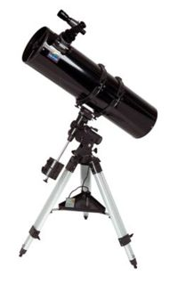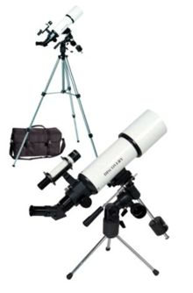 Deoarece corpurile ceresti sunt situate la departari mari,putem considera ca radiatiile care vin spre observator sunt paralele intre ele.
In legatura cu trecerea razelor de lumina prin lentile se pot face urmatoarele remarci:
-razele care trec prin partea centrala a lentilei sunt mai putin refractate decat razele care trec prin apropierea periferiei,acest fapt determinand pe axa optica puncte diferite de convergenta-focare diferite-cauza pentru care imaginea obiectului observat apare putin incetosata.Acest fenomen este cunoscut sub denumirea de aberatie de sfericitate.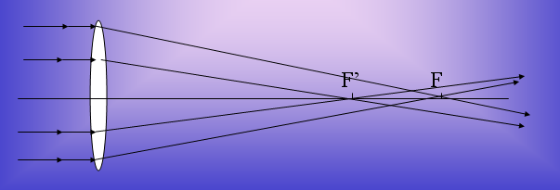

-Radiatiile de diferite lungimi de unda sufera refractii diferite.Din acest motiv imaginea obiectivului respectiv apare tot incetosata, dar cu culori diferite,fenomenul acesta fiind cunoscut sub denumirea de aberatie cromatica.

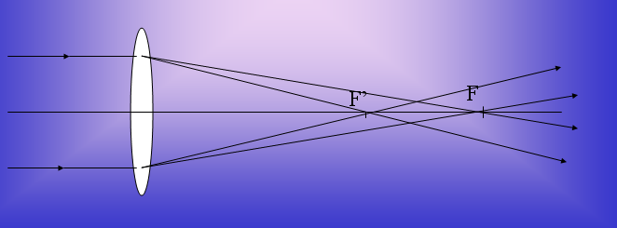

O luneta astronomica se compune din doua sisteme de lentile.Sistemul de dimensiuni mai mare constituie obiectivul lunetei,aceasta fiind piesa de baza a instrumentului respectiv.Diametrul lui poate fi cuprins intre cativa centimetri,pe cand distanta focala poate sa fie de 10-20 de ori mai mare decat diametrul.
Cel de al doilea sistem optic,alcatuit din lentile mult mai mici,se numeste ocular.
Obiectivul are scopul de a aduna fluxul luminos radiat de obiectul cercetat,pe cand ocularul mareste imaginea data de obiectiv si o proiecteaza in ochiul observatorului.

Axele optice si focarele celor doua sisteme optice trebuie sa coincida,drumul razelor de lumina prin luneta,indicat in fig.2.4.

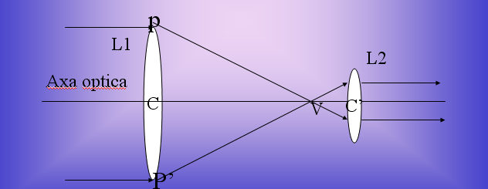

Mersul razelor de lumina printr-un sistem de lentile biconvexe,L1=obiectivul ,L2 = ocularul.

Cel mai vechi ocular este acela descris de Kepler,are o singura lentila plan-convexa,suprafata plana fiind situata spre ochiul observatorului.

Luneta astronomică
Telescopul refractor sau luneta, este un tip de telescop optic care refracta lumina. Aceasta refractie face ca razele paralele de lumina sa convearga intr-un punct focal. Din aceasta cauza utilizatorul poate vedea un obiect mai clar, luminos si aproape. Este asemanator din punct de vedere al constructiei cu microscopul. Un refractor tipic are 2 lentile, lentila obiectiv si ocularul. Obiectivul este format din doua bucati de sticla cu dispersii diferite. Fiecare parte a acestor bucati de sticla este finisata pe o parte si pe alta.

Avantaje:

Usor de folosit din cauza designului simplu.
Nu necesita ingrijire.
Excelent pentru observatii lunare, planetare sau bi-stelare.
Foarte bun in observatiile terestre.
Corectarea culorilor este buna la design-urile acromatice si excelent in cele apocromatice.
Tubul optic inchis asigura o buna functionare a aparatului, protectie si calitate mai buna a imaginilor.
Dezavantaje:

Mai scumpe decat telescoapele reflectoare de tip Newtonian sau Catadioptrice.
Mai greu si lung decat echivalentul cu un reflector.
Nu prea se poate folosi in observatiile obiectelor mai mici si indepartate.
Apar aberatiile cromatice din cauza folosirii lentilelor.
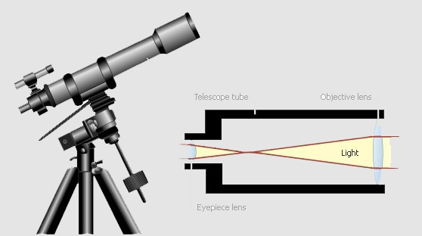
Schema telescopului refractor

Luneta terestră
- Sunt lunetele militare, lunete pentru biologi (Ornithologie) şi vânători)
- binoclu are un sistem de prisme de refracţiei cu focar mai scurt ca luneta, dar oferă o imagine mai largă şi profundă, vizarea fiind făcută cu amândoi ochii.
- luneta lui Kepler este monoculară are un focar mai scurt dar care realizează o imagine de perspectivă în comapraţie cu luneta astronomică.

Mod de funcţionare
Aici este prezentat modul de funcţionare a lunetei lui Kepler:
- Obiectivul (format dintr-o lentila convergenta) (1) produce imaginea reală şi răsturnată a (5) obiectului (4) situat departe de observator.
- Obiectul, (5) prin lentila ocularului (lentila divergenta) (2) va fi mărit, creând o imagine văzută de ochi (3) care vede de fapt o imagine virtuală mărită (6).
Acest raport de mărire a imaginii depinde de distanţa focală a lentilei obiectivului şi ocularului.

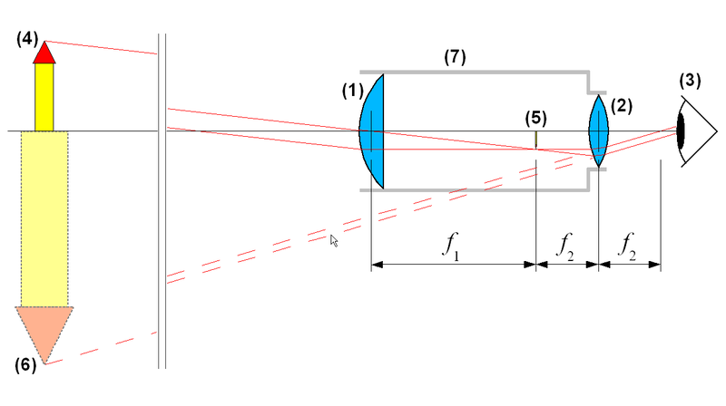
Calea razelor luminoase în luneta lui Kepler

Observatorul Astronomic "Amiral Vasile Urseanu"
Principalul instrument al Observatorului Astronomic "Amiral Vasile Urseanu" este luneta ecuatoriala Zeiss, instalata in 1910. Pe aceasta luneta puteau fi montate un coronograf (un instrument pentru observarea coroanei solare in afara eclipselor) si o camera fotografica. Luneta ecuatoriala este si astazi functionala dar este folosita in timpul evenimentelor speciale (eclipse totale de Luna, eclipse de Soare, opozitii). Este necesar, pentru folosirea lunetei, sa se afle pe cer planetele sau Luna.
Luneta ecuatoriala Zeiss
Are 150mm diametru si a fost instalata in 1910, la doi ani dupa constructia casei Urseanu. Distanta focala a refractorului este de 2695mm. La vremea cind a fost instalata, luneta era a doua ca marime din tara dupa refractorul dublu de 38cm diametru a Institutului Astronomic.
Impreuna cu luneta a fost cumparata si o trusa de oculare ce continea sase asemena piese. Ocularele sunt atit de bune ca sunt folosite si acum. Sunt oculare de 40mm, 25mm, 12.5 mm si 9mm. Cu ocularul de 9mm se obtine o putere de 300x, destul de mare pentru observatii asupra planetelor si Lunii. Cu un alt ocular de 6mm se obtine puterea maxima de marire a acestui instrument: 450x.
Luneta de 150mm este dotata cu un cautator de 60mm diametru ce are o marire de 20x. Cu acest mic instrument se centreaza instrumentele in refractorul mare.
Cupola ce adapostese luneta Zeiss are cinci metri in diametru, fiind actionata manual.
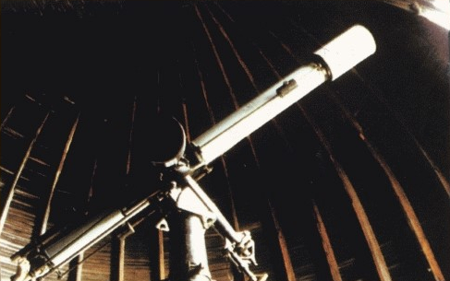

Luneta Goertz
In restul timpului este folosita luneta de 90mm diametru, Goertz, pe montura ecuatoriala Zeiss. Luneta este ceva mai noua si slujeste publicul foarte bine. Cu ea se pot observa planetele si Luna, Soarele si stelele duble. Puterea maxima de marire este de 200x.
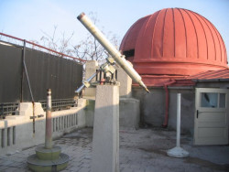  Luneta de 90 mm diametru, montata pe montura Zeiss | 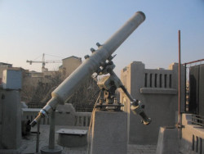  Luneta de 90 mm diametru, montata pe montura Zeiss

